|  |  |  |
| --- | --- | --- |
|  |  |  |
| МИНОБРНАУКИ РОССИИ | | |
| Федеральное государственное бюджетное образовательное учреждение  высшего образования  **«МИРЭА – Российский технологический университет»**  **РТУ МИРЭА** | | |

Институт Информационных технологий

Кафедра Математического обеспечения и стандартизации информационных технологий

**Отчет по практической работе №6**

по дисциплине «Разработка мобильных приложений»

|  |  |
| --- | --- |
| **Выполнили:**  Студенты группыИКБО-12-22 | Солобай А.П. |
| **Проверил:**  Преподаватель | Степанов П.В. |

Москва 2024 г.

# Выполнение практической работы

Ссылка на GitHub со всеми работами: ***https://github.com/Eckorezze/Mobil***

1. Реализовать пример использования ресурсов строк.

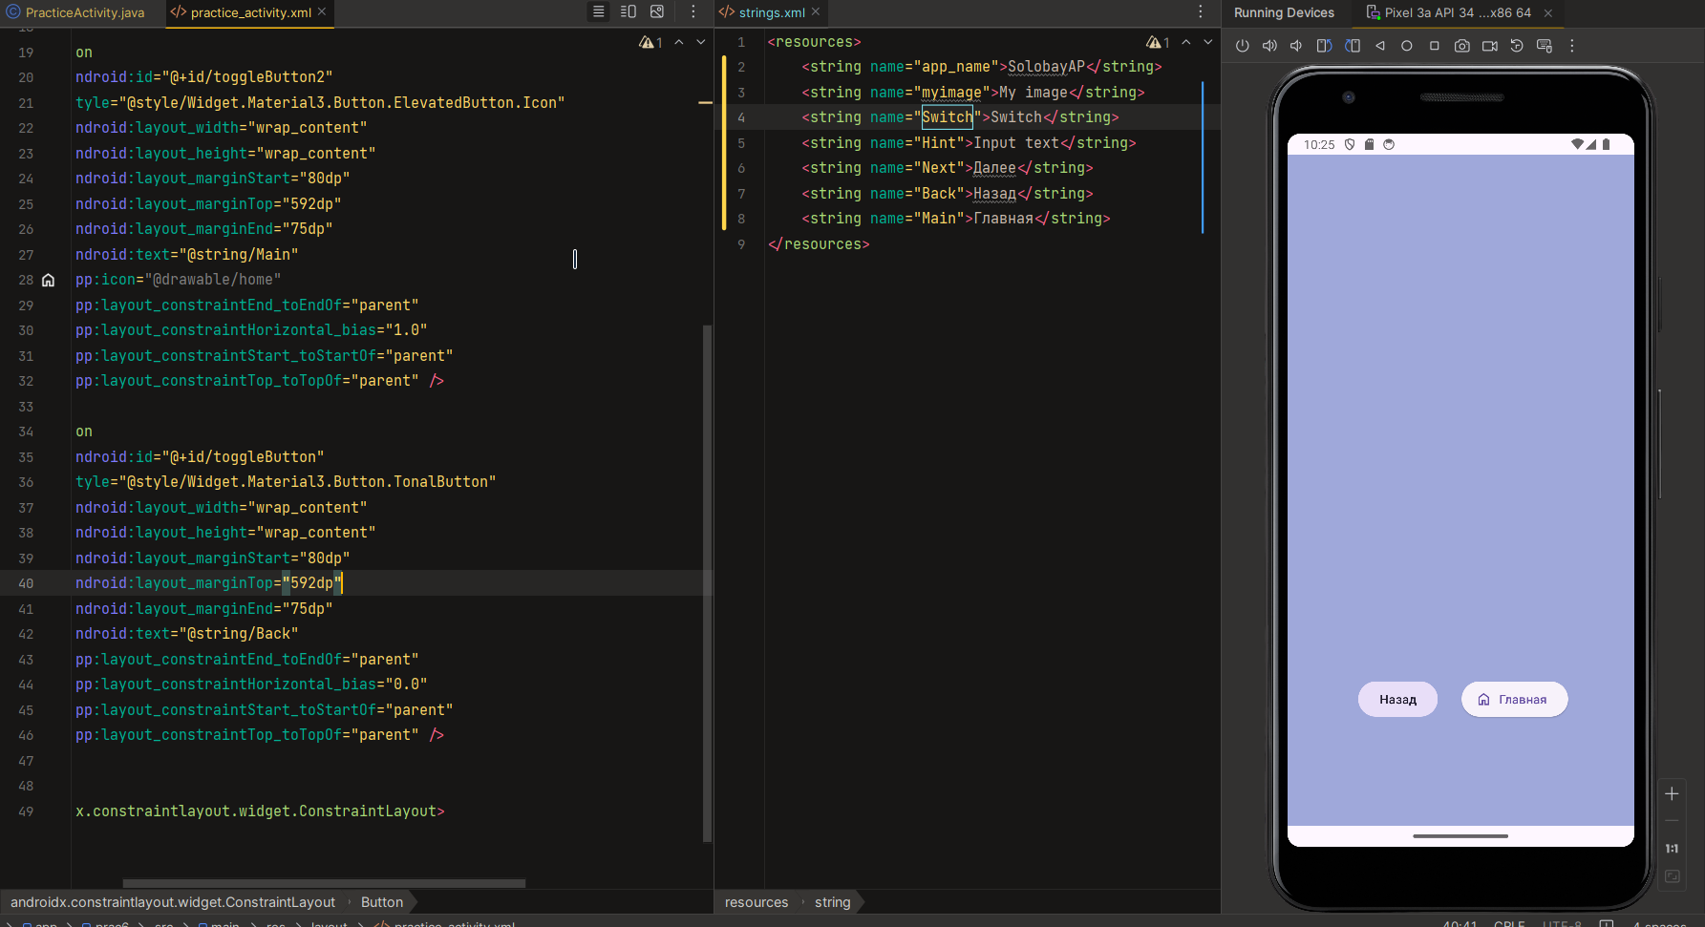

Рисунок 1 – пример использования ресурсов строк

2. Реализовать пример использования форматирование строк.

*Листинг 1 – код для примера форматирования строк*

|  |
| --- |
| String pracs = getResources().getQuantityString(R.plurals.practics, 21, 21);  TextView textView2 = new TextView(this);  textView2.setText(pracs); textView2.setTextSize(26); |

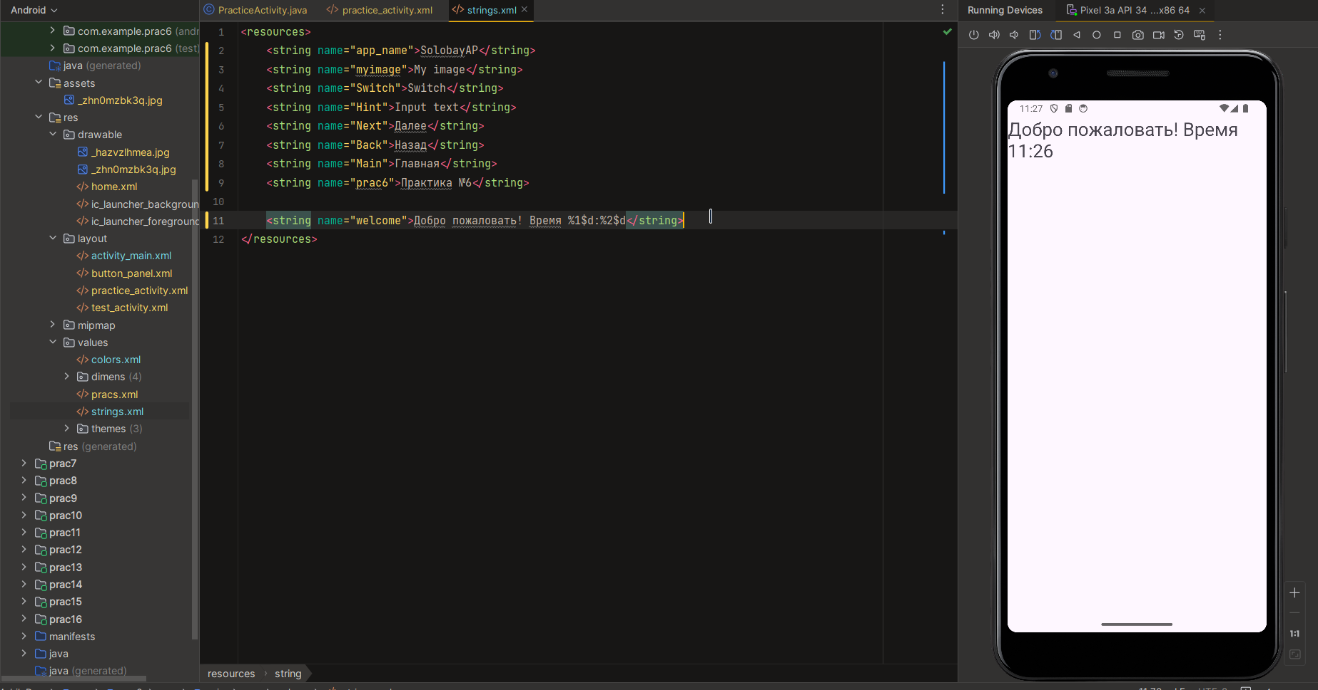

Рисунок 2 – тестирование кода

3. Реализовать пример использования ресурса Plurals.

*Листинг 2 – код для использования ресурса Plurals*

|  |
| --- |
| String pracs = getResources().getQuantityString(R.plurals.practics, 21, 21);  TextView textView2 = new TextView(this);  textView2.setText(pracs); textView2.setTextSize(26); |

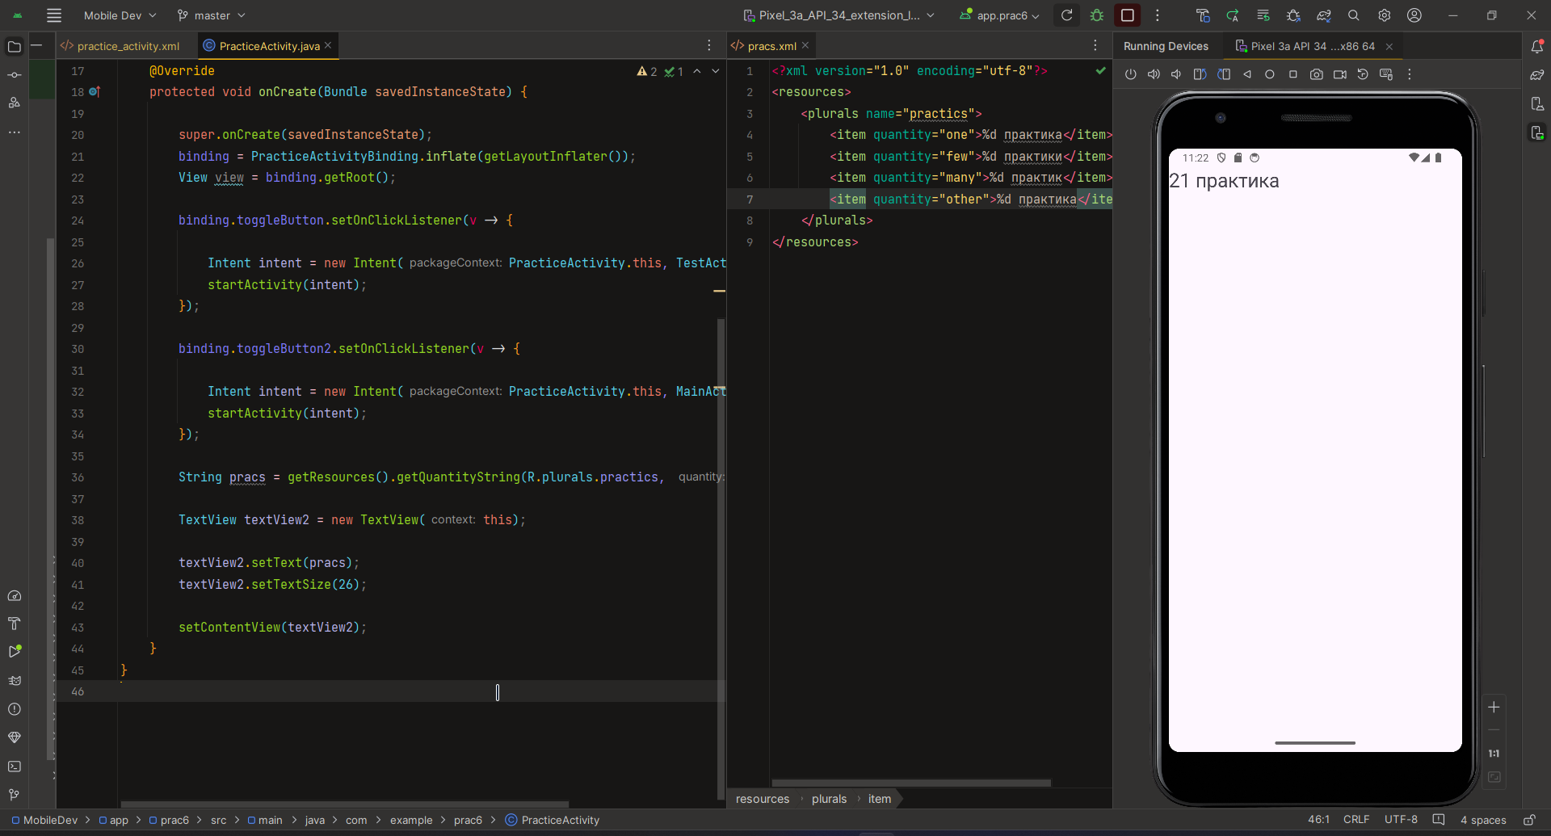

Рисунок 3 – пример использования ресурса plurals

4. Реализовать пример использования ресурса string array.

*Листинг 3 – код для использования ресурса string array*

|  |
| --- |
| Resources res = getResources(); String[] languages = res.getStringArray(R.array.languages); String allLangs = ""; for (String lang: languages) {  allLangs += lang + "\n"; } TextView textView = new TextView(this); textView.setText(allLangs); textView.setTextColor(1234567899); textView.setTextSize(28); |

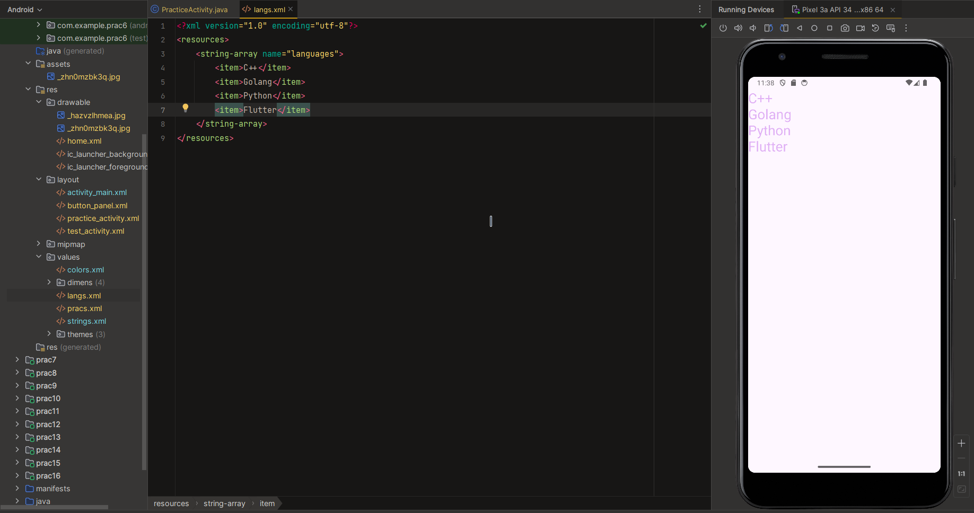

Рисунок 4 – тестирование кода

5. Реализовать пример использования ресурса dimension.

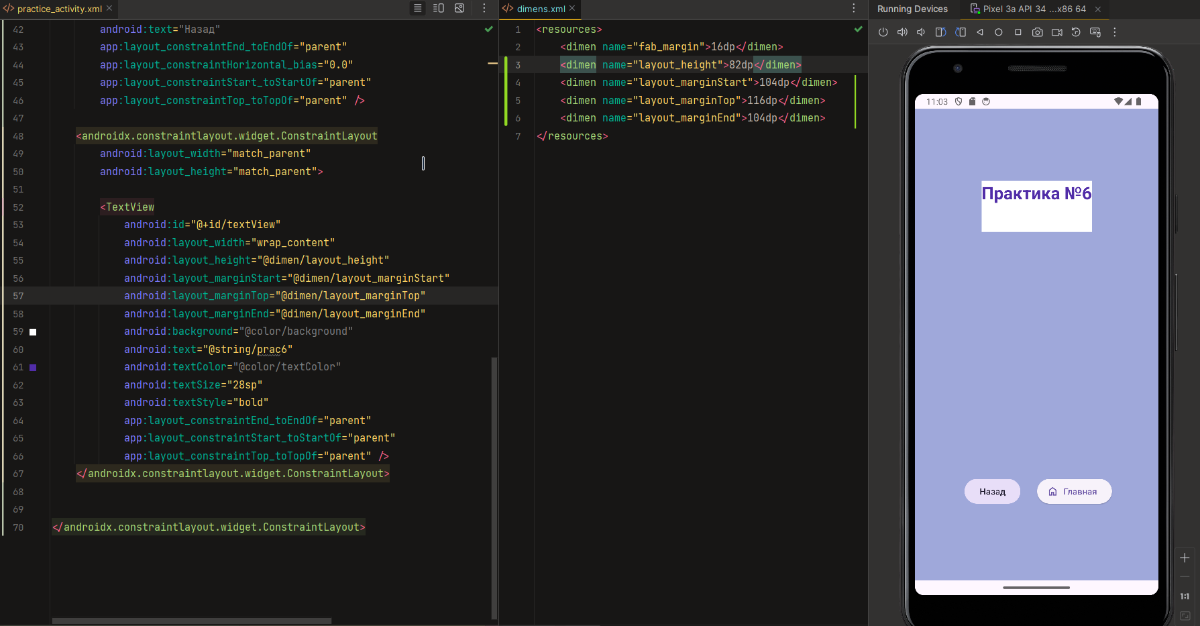

Рисунок 5 – пример использования ресурса dimension

6. Реализовать пример использования ресурса Color.

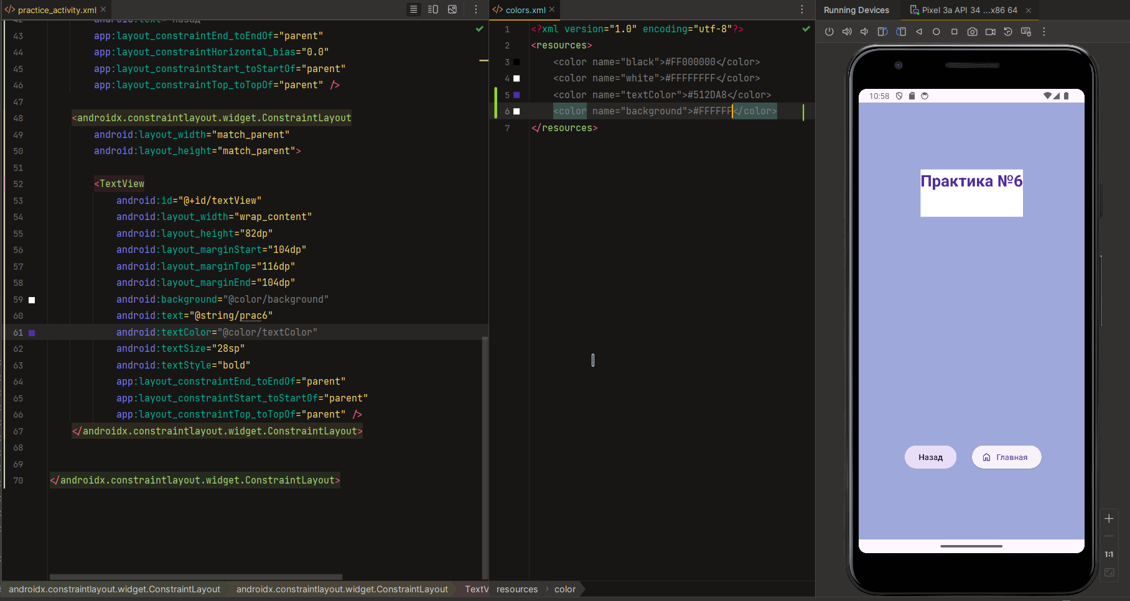

Рисунок 6 – пример использования ресурса Color

7. Реализовать пример использования элемента ImageView и папки res/drawables

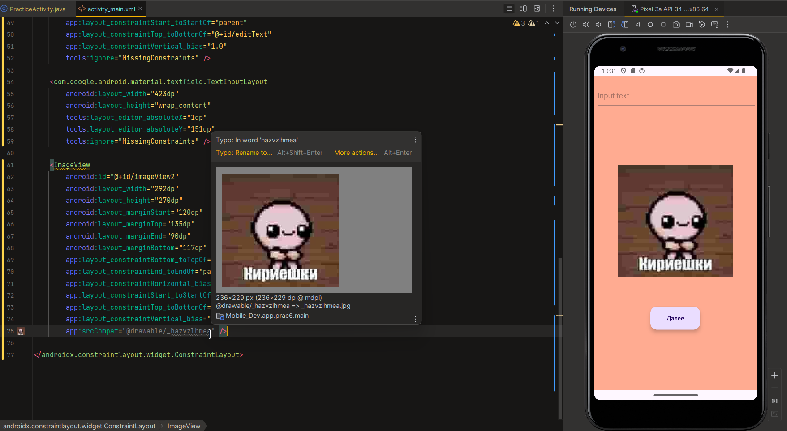

Рисунок 7 – пример использования элемента ImageView

8. Реализовать пример загрузки изображения из папки assets в Android.

*Листинг 4 – код для установки изображения из папки assets*

|  |
| --- |
| ImageView imageView = binding.imageView; String filename = "_zhn0mzbk3q.jpg"; try(InputStream inputStream =  getApplicationContext().getAssets().open(filename)){  Drawable drawable = Drawable.createFromStream(inputStream, null);  imageView.setImageDrawable(drawable);  imageView.setScaleType(ImageView.ScaleType.FIT_XY); } catch (IOException e){  e.printStackTrace(); } |

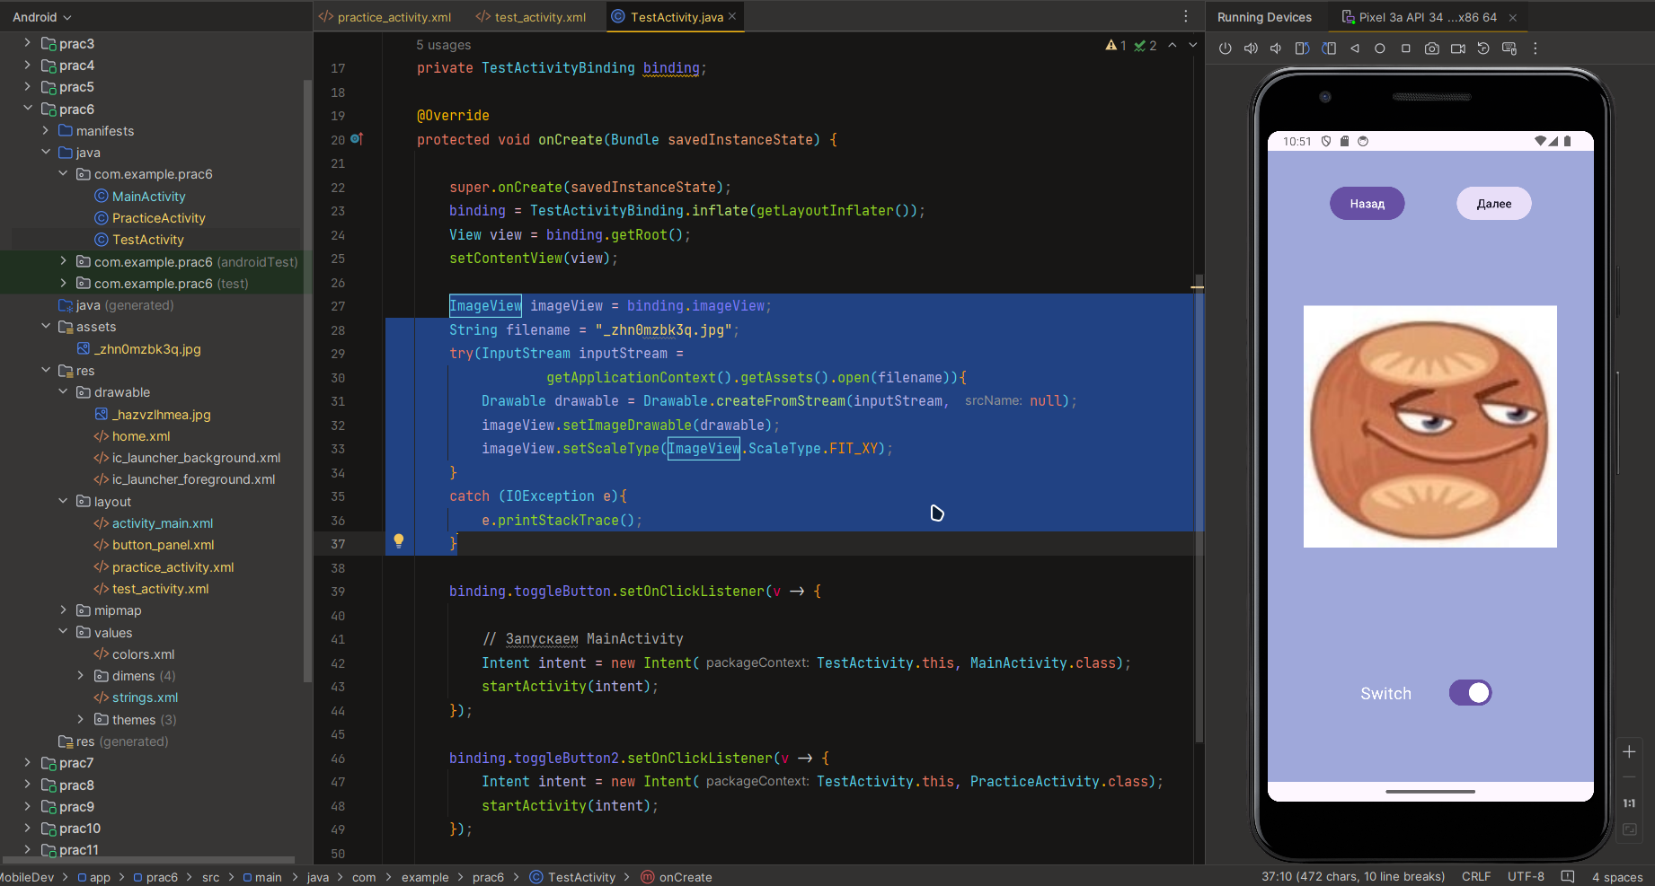

Рисунок 8 – тестирование кода

# Вывод

В ходе работы мне удалось реализовать различные ресурсы и ознакомиться с работой изображений в коде на Java и xml.